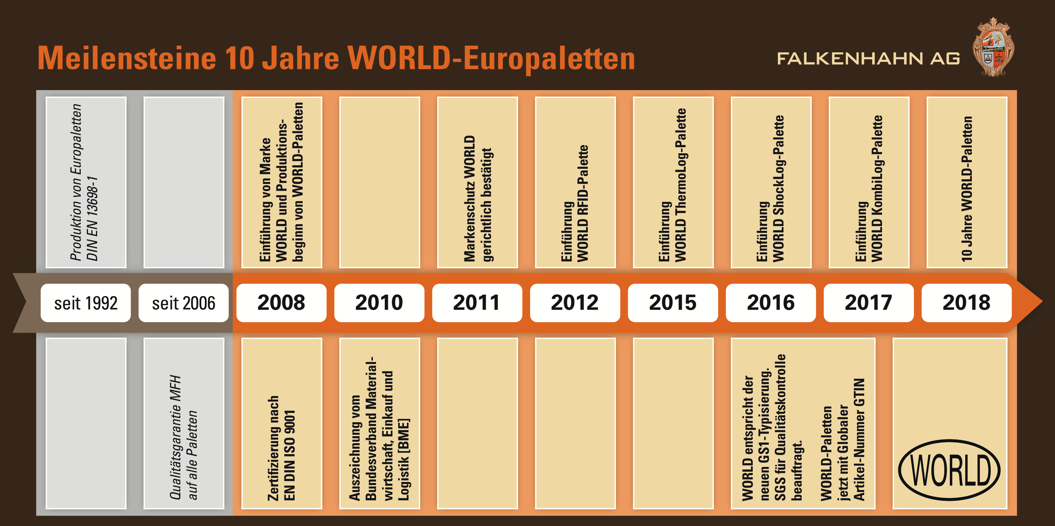

Zehn Jahre WORLD-Europaletten –
Für mehr Wettbewerb und Innovation

Nachdem es über viele Jahre auf dem deutschen Markt für Europaletten lediglich einen einzigen Anbieter existierte, startete im Jahr 2008 der deutsche Lizenz-Hersteller Falkenhahn AG mit der Produktion von Europaletten der internationale Marke WORLD. Waren gleichzeitig die Regeln auf dem – juristisch gesehen – ungeregelten Paletten-Tauschpool durch eine einzige Marke vorgegeben, so sind heute die Qualitätsmerkmale der gebrauchsfähigen Paletten eindeutig und markenunabhängig geklärt. Falkenhahn hat einen Leitfaden für den Tausch von Paletten entwickelt, der im Internet zur Verfügung steht und helfen kann, Fragen zu klären.

Qualität über alles
Seit 10 Jahren werden neue Europaletten nach DIN EN 13698-1 nicht mehr nur von EPAL, sondern auch von WORLD angeboten. Und seit Ende der Tauschvereinbarungen zwischen EPAL und UIC in 2013 ist auch UIC wieder eine unabhängige Marke. Alle drei Marken müssen sich nach der Typbeschreibung von GS1 richten, welche die übergeordnete Rahmenvereinbarung für Herstellung und Tausch von Europaletten darstellt:
- Die Herstellung muss den Qualitätserfordernissen genügen, welche von Normen und Qualitätskontrollen vorgegeben sind. Diesen Nachweis erbringen nicht nur interne Kontrollen in den Fertigungen, sondern zusätzliche externe Überprüfungen durch unabhängige Prüfinstitute.
- Der Palettentausch im freien Pool unterliegt ausschließlich den Qualitätskriterien, die in den Berufsgenossenschaftlichen Regularien begründet liegen (BGR 234 / ProdSG). Die Qualitätsklassifizierung von GS1 konkretisiert die Tauschkriterien bis ins Detail und zeigt es in einem entsprechenden Poster. Markenaufdrucke auf Paletten gehören dabei nicht zu den Qualitätskriterien.

Wettbewerb und mehr Weiterentwicklung
Gleichzeitig zeigt die Marke WORLD, dass auch am Markt der Europaletten der Wettbewerb die fälligen Entwicklungen fördert und gleichzeitig zu wirtschaftlicheren Angeboten führt.
- Neue Produktserien von WORLD Europaletten halten natürlich die geltenden Normen und Bestimmungen ein. Neue Funktionen wurden integriert: WORLD RFID-Paletten ermöglichen die eindeutige Identifikation sowie eine automatische Ortung, Tracking und Bestandsverwaltung. WORLD ThermoLog-Paletten überwachen zudem bei temperaturgeführter Logistik, WORLD ShockLog-Paletten begleiten erschütterungsüberwachte Güter, während WORLD KombiLog-Paletten gleichzeitig Temperatur und Erschütterungen erfassen. Alle vier Paletten-Versionen sind gedacht zur gezielte Rationalisierung anspruchsvoller Intralogistik, Filiallogistik und Partnerlogistik.
- Neue WORLD Paletten sind einer der Preisführer am Markt. Der Grund ist die automatisierte Serienfertigung mit durchgehend kontrollierten Prozessen, die auf höchste Effizienz und unbedingte Qualität ausgelegt sind. Gleichzeitig sorgt eine Produktions- und Lagerkapazität von 10 Mio. Paletten p.a. für eine garantierte Liefersicherheit.

Alle Informationen im „Leitfaden Palettentausch“
Falkenhahn hat alle Fragen zu Palettenmarken im Tauschpool beantwortet, die beim Palettentausch auftreten können. Der Leitfaden ist online zugänglich unter www.palettentausch.info

Zehn Produktionsjahre mit WORLD-Paletten bestätigen nicht nur Weitsicht und Leistungsfähigkeit eines Familienunternehmens, sondern auch Treue seiner Kunden. Sie waren es, die auf die Stärke von WORLD und Falkenhahn vertraut haben und dadurch die Beständigkeit ermöglichten. Die Falkenhahn AG bedankt sich bei seinen treuen Kunden.
(3512 Zeichen, 437 Wörter) FAL-18-064

